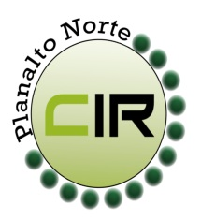Municípios da Macrorregião NORTE – Bela Vista do Toldo- Campo Alegre – Canoinhas – Irineópolis – Itaiópolis- Mafra- Major Vieira- Monte Castelo- Papanduva- Porto União- Rio negrinho- São Bento do Sul- Três Barras – 25 GERSA- 26 GERSA
____________________________________________________________________________________________________
Planalto Norte/ Catarinense, 22 de maio de 2018. CIR nº 53/2018

À Lourdes de Costa Remor
Secretária Executiva da Comissão Intergestores Bipartite- CIB/ SC
Florianópolis- SC

Para apreciação e deliberação da CIB, conforme a 3° reunião da CIR – Planalto Norte, realizado no dia 08 de maio de 2018 na cidade de Três Barras – SC, foi deliberado e aprovado por todos os membros a Proposta n° 36000.1765362/01-800 – Parlamentar - Cesar Souza, no valor de R$ 93.069,00. a Proposta n° 36000.1790812/01-800 – Parlamentar – Esperidião Amin, no valor de R$ 150.000,00 e a Proposta n° 36000.2000662/01-800 - Bancada de Santa Catarina, no valor de R$ 225.000,00. Recursos destinados para o Fundo Municipal de Saúde do município de Papanduva. Conforme solicitação anexa.

Manuel Rodriguez Del Olmo
Coordenador da CIR Planalto Norte
Secretário Municipal de Saúde – São Bento do Sul - SC

